安徽省合肥市瑶海区2016-2017学年度九年级上学期期末考试物理试题及答案
2017.1

一、填空题（1、2题每空1分，其他题每空2分，共30分）
1. 在干燥的头发上梳过的塑料梳子靠近细细的水流，会由于梳子摩擦后_________吸引细细的水流；当梳子靠近带负电的小球,小球被排斥,说明梳子带_________电。
2. 汽车在转向前，司机会拨动方向盘旁边的横杆，汽车同侧的前后两个转向灯就会同时闪亮、同时熄灭，司机所拨动的这根横杆就相当于电路中的_________；当某一个灯坏了不亮时另一个还能发光，这两个转向灯在电路中的连接方式为_________。
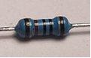
3.如图所示是我们在收音机等小型电器中经常见到的定值电阻器，李奥同学想测出这个电阻的阻值，他在电阻两端加20V电压时，通过的电流为1A，则它的阻值为 Ω，然后他又把该电阻两端的电压调为5V，则此时通过该导体的电流为 A。
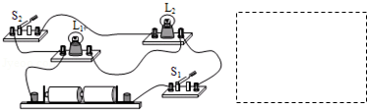
4.根据如图所示的实物连线图，在虚线方框中画出对应的电路图．

5．如图所示电路中，甲、乙两处分别接入电流表或电压表．当S闭合后，为使两灯均能发光，则甲表是 ，乙表是 。
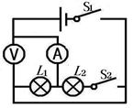
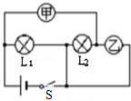

第5题 第6题
6.在图5所示的电路中，电源电压保持不变，开关S₁闭合。如果S₂从断开到闭合，则电流表A的示数将 (“变大”,“不变”或“变小”）电压表V的示数将 （“变大”,“不变”或“变小”），灯泡L₁的亮度将 。（“变亮”,“不变”或“变暗”）
7.2016年3月20日晚，小明家参与了合肥市“地球一小时”活动，在熄灯一小时的时间里，共节省了0.5kW•h的电能，合 J。
8.电子式电能表表盘上标有“3000imp/kW•h”字样，将某用电器单独接在该表上工作2min，电能表指示灯闪烁了30次．该用电器在上述时间内消耗的电能为 J，用电器的电功率是 W。
9.将标有“12V 6W”的灯泡接在9V的电路中时，灯泡消耗的功率是 W,若将其接入36V的电路中并使它能正常发光，应给它串联一个阻值是 Ω的电阻。(灯丝电阻保持不变)。

二、选择题（每题3分，共27分）
题号 | 10 | 11 | 12 | 13 | 14 | 15 | 16 | 17 | 18
答案
10.在图所示的电路图中，能用电压表正确测出灯L₁两端电压的是（ ）
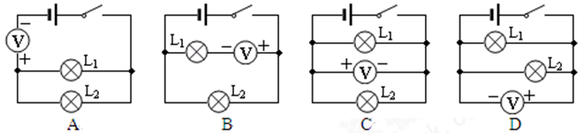
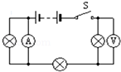
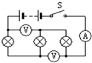
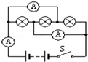
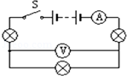
11．在如图所示的四个电路中，哪个电路中三个电灯是并联的（ ）

A B C D
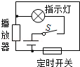
12．如图所示是一种定时课间音乐播放装置的原理图，“播放器”是有电流通过时会播放音乐的装罝；“定时开关”是到达设定时间，自动断开的开关．闭合开关S，当“定时开关”处于闭合状态时，指示灯①（填“会”或“不会”）亮，播放器②（填“会”或“不会”）播放音乐；到达设定时间定时开关”处于③（填“闭合”成“断开”）状态，“播放器”播放音乐，下列选项中正确的是（ ）
A．①会②不会③断开 B．①不会②会③闭合
C．①不会②会③断开 D．①会②不会③闭合

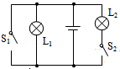
13．在如图所示的电路中，正确的说法是（ ）
A．闭合S₁，断开S₂，L₁发光，L₂不发光
B．闭合S₁，S₂，L₁，L₂都发光
C．S₁，S₂都断开，L₁，L₂都不发光
D．闭合S₂，断开S₁，L₁，L₂都发光

14. 举重比赛有甲、乙、丙三个裁判_其中甲为主裁判，乙和丙为副裁判。若裁判认定杠铃已被举起，就按一下自己前面的按钮。要求主裁判和至少一个副裁判都按下自己前面的按钮时，指示杠铃被举起的灯泡L才亮。以下符合这一要求的电路是（ ）
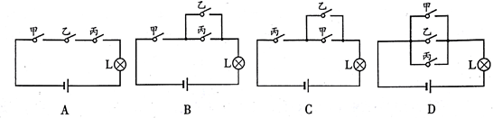
15．小华同学家的电饭煲正常工作时的电流约为3A，则它正常工作15min所消耗的电能是（ ）
A．2200J B．4500J C．5.94×10⁵J D．5.94×10⁶J

16．现有两个电阻，甲标有“10Ω1.5A”字样，乙标有“20Ω0.5A”字样。现把它们并联起来接入某电路中，则对该并联电路的说法中正确的是（ ）
A．干路中的最大电流为2A B．并联电路两端所能加的最大电压为15V
C．甲、乙两条支路中的电流之比为1：2 D．并联电路的最大电功率为15W
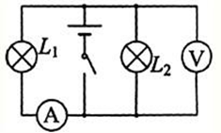
17．在如图所示的电路中，闭合开关后，只有一盏灯亮，且电路中只有一处故障，故障只发生在灯上，则判断正确的是（ ）
A、若电压表、电流表均无示数，则L₁断路
B、若电压表无示数，电流表有示数，则灯L₁短路
C、若电压表、电流表均有示数，则灯L₂断路
D、若电压表有示数，电流表无示数，则L₂短路

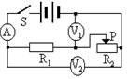
18. 在如图所示的电路中，电源电压不变，当S闭合，滑动变阻器的滑片P从左向右移动时，三个电表示数的变化情况是：（ ）
A．A变大，V₁不变，V₂变大；B．A变大，V₁变小，V₂不变；
C．A不变，V₁变小，V₂变大；D．A变小，V₁变大，V₂变大。

三．实验题（20题12分，20题6分，21题8分,共26分）
19．小明和小刚一起做“探究并联电路中电流的规律”实验．
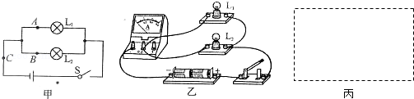
（1）图甲是他们设计的电路图，图乙是他们测量电流时连接的实验电路，此时电流表测量的是 （选填“A”“B”或“C”）处的电流。
（2）请在图乙中移动一根导线，测量另外一处的电流。在移动的导钱上画“×”，并用笔画线代替导线连接正确的电路。移动后电流表测量的是 （选填“A”“B”或“C”）处的电流。
（3）测出A、B、C三处的电流如表所示，由此得出初步结论： （只写表达式）。小明指出：为了得出更普遍的规律，应当进行多次实验。操作方法是： 。

位置 | A | B | C
电流/A | 0.30 | 0.24 | 0.54

（4）小刚利用原有的实验器材，添加一个开关，又设计了一个电路。利用这个电路，不用更换电流表的位置，就可直接测出A、B、C三处的电流，同样可得出三处电流的关系。请在图丙中的虚线框中画出电路图。
20．如图是小乔和小丽在做“探究电流与电压和电阻的关系”的实验电路图。
（1）在探究“电流与电压的关系”时，选择的研究对象是定值电阻R而不是小灯泡，理由是： ；
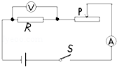
（2）在探究“电流与电阻的关系”时，所选定值电阻R的阻值分别为5Ω、
10Ω、和20Ω，并按下列步骤进行实验：[来源:学.科.网Z.X.X.K][来源:学#科#网Z#X#X#K]
①将5Ω的电阻接入电路，调节滑动变阻器，使电压表的示数为3V，
记下电流表的示数I，断开开关S；
②用10Ω的电阻替换5Ω的电阻接入电路，闭合闭合开关S， ，
记下电流表的示数I，断开开关S；
③用20Ω的电阻替换10Ω的电阻接入电路，闭合闭合开关S，当滑动变阻器接入电路的阻值最大时，电压表的示数大于3V，实验无法进行下去。请写出一种解决问题的方法： 5 。
21．小明用图甲测定小灯泡L的电功率．
（1）开关S闭合前，应将滑动变阻器的滑片P移动到 （选填“A”或“B”）端；
（2）闭合开关S，移动滑片P到某一位置后，若电压表和电流表的示数分别如图乙、丙所示，则小灯泡L消耗的实际电功率为 W，小明还计算出此时小灯泡L的电阻R_{L}= Ω；
（3）小刚在做同样的实验时，他连接好电路，并按正确的顺序操作，但闭合开关后灯不亮，电流表有示数而电压表无示数，则电路可能出现的故障是（ ）（选填选项前的字母）
A．小灯泡的灯丝断了 B．滑动变阻器断路 C．小灯泡短路 D．电流表断
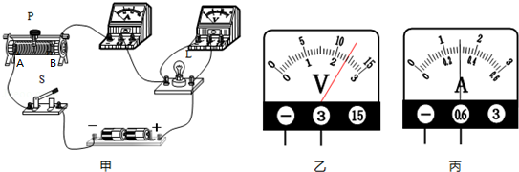
四、简答与计算（第22题8分，第23题9分，共17分）
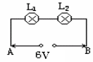
22.如图所示的电路中，A、B两端的电压是6V，灯L₁的电阻是8Ω，通过的电流是0.2 A，求：（1）灯L₂两端的电压；
（2）灯L₂的电阻。（用2种方法求解）

23. 如图所示，电源电压恒为6V,小灯泡L上标有“6V,3W”的字样，电阻R₁的阻值为8Ω，滑动变阻器R₂上标有“10Ω，2A”的字样。灯丝电阻不变。求：
（1）小灯泡L正常工作时的电阻；
（2）开关S₁与S₂都断开，S闭合时，R₁在10min内产生的热量；
（3）当开关S₁、S₂、S都闭合时，电流表的示数为1.5A时，R₂消耗的电功率。

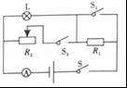

2016—2017学年度第一学期九年级期末考试
物理参考答案 2017.1

一、填空
1.带电 负 2.开关 并联 3.20Ω 0.25A 4.
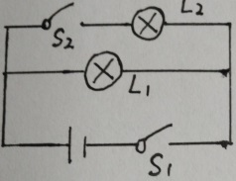
5.
6.变大 不变 不变

7.1.8×10⁶J 8.3.6×10⁴J300W 9.3.375W 48Ω

二、选择题
题号 | 10 | 11 | 12 | 13 | 14 | 15 | 16 | 17[来源:学科网] | 18
答案 | D | C | A | D | B | C | D | C | B

三、实验题
19.（1）C (2)图略 B （3）I_{C}=I_{A}+I_{B} ,采用不同规格小灯泡进行多次实验
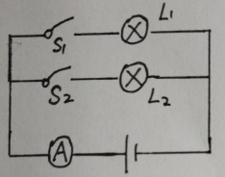
(4)

20.（1）因为在探究“电流与电阻的关系”时，电阻要保持不变，而灯丝电阻随温度的升高而升高。[来源:学科网]
（2）调节滑动变阻器接入电路中的电阻保持电压表的示数不变。
（3）换用最大阻值较大的滑动变阻器或换用电压较低的电源。
21.（1）B端 （2）0.72W 8Ω (3)C
四、计算题
22.（1）U₂=4.4V （2）R₂=22Ω
23.（1）R_{L}=12Ω （2）Q=432J （3）P₂=6W

